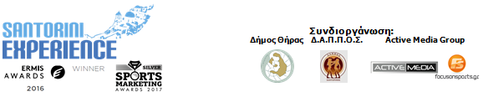

Υπό την Αιγίδα του Ελληνικού Οργανισμού Τουρισμού
& της Κολυμβητικής Ομοσπονδίας Ελλάδας

ΔΕΛΤΙΟ ΤΥΠΟΥ

Ρεκόρ συμμετοχών στο 3o “Santorini Experience”

Με 40 χώρες να δίνουν βροντερό παρών σε τρέξιμο και κολύμβηση

Αθήνα, 10 Οκτωβρίου 2017. Με απόλυτη επιτυχία στέφθηκε για 3^{η} συνεχόμενη χρονιά το “Santorini Experience”, στο μαγευτικό νησί των Κυκλάδων. Η κορυφαία διοργάνωση αθλητικού τουρισμού στην Ελλάδα, με τηλεοπτική προβολή σε 87 χώρες μέσω του τηλεοπτικού δικτύου FOX Sports, ολοκληρώθηκε με ρεκόρ συμμετοχών στους αγώνες δρόμου και κολύμβησης και πάνω από 1500 συμμετοχές.

Δημοφιλής στο εξωτερικό!
Επίσημα πλέον η διοργάνωση είναι η πιο δημοφιλής διοργάνωση στο εξωτερικό για ερασιτέχνες και επαγγελματίες αθλητές στην Ελλάδα της Κολυμβητικής Ομοσπονδίας Ελλάδας, που έδωσε την αιγίδα της για δεύτερη χρονιά στην διοργάνωση, ενώ στο τρέξιμο μετά από διοργανώσεις του ΣΕΓΑΣ όπως αυτή του Μαραθωνίου της Αθήνας.
Παράλληλα, οι ξένες συμμετοχές ξεπέρασαν κάθε προηγούμενο, καθώς «φιλοξενήθηκαν» στη Σαντορίνη αθλητές από συνολικά 40 κράτη. Ενδεικτικά καταγράφηκαν παρουσίες στους κολυμβητές και δρομείς, από Αυστραλία, Βρετανία, Γερμανία, Γαλλία, ΗΠΑ, Καναδά, Κίνα, Ρωσία, Νέα Ζηλανδία, Νότια Αφρική, Σιγκαπούρη και Χονγκ Κονγκ.

Διεθνής πρεσβευτής καθώς και το παρόν, με το μέλλον της ελληνικής κολύμβησης!
Ένας σπουδαίος αθλητής, ο Ούγγρος κολυμβητής Άτιλα Μανιόκι, ο οποίος διαπρέπει σε αγώνες ανοιχτής θαλάσσης με αρκετές επιτυχίες και είναι μέλος στο International Marathon Swimming Hall of Fame (IMSHOF) πήρε μέρος για πρώτη φορά στην διοργάνωση. Δυναμικές ήταν συνολικά οι παρουσίες στην κολύμβηση, με κορυφαίους επαγγελματίες αθλητές, όπως η Ελληνίδα παγκόσμια πρωταθλήτρια ανοιχτής θαλάσσης, Κέλλυ Αραούζου, αλλά και μέλη της Εθνικής ομάδας, όπως οι Αντώνης Φωκαΐδης, Γιώργος Αρνιακός, Δημήτρης Νέγρης. Επιπλέον, για πρώτη φορά σε αγώνα ανοιχτής θαλάσσης συμμετείχαν συνολικά πάνω από 10 Έλληνες πρωταθλητές και πρωταθλήτριες.
Στην Σαντορίνη απολαύσαμε τους νέους πρωταγωνιστές της ελληνικής ανοιχτής κολύμβησης, που ακολουθούν τα βήματα του Σπύρου Γιαννιώτη (κολύμπησε στην Σαντορίνη το 2015 και 2016 πριν την απόσυρση του), υπό τις οδηγίες του ομοσπονδιακού προπονητή Νίκου Γέμελου.
Ο τεχνικός διευθυντής του κολυμβητικού αγώνα όχι μόνο έθεσε σε εφαρμογή τη νέα διαδρομή κολύμβησης ανοιχτής θαλάσσης 1,1 μιλίου (από τον Σκάρο στο παλιό λιμάνι των Φηρών) την Κυριακή το πρωί, λόγω των δύσκολων καιρικών φαινομένων, αλλά επιτήρησε και την διεξαγωγή του ώστε όλα να γίνουν σύμφωνα με τους κανονισμούς της FINA και της Κολυμβητικής Ομοσπονδίας Ελλάδας. Οι κολυμβητές ξεκίνησαν σε γκρουπ και όχι όλοι μαζί, τηρώντας όλους τους κανόνες ασφαλείας.
Σε αυτό φυσικά συνέβαλλαν οι 50 εξειδικευμένοι συνοδοί μέσα στο νερό με την βοήθεια της Lifeguard Patrol που πέραν του προσωπικού, είχε και αρκετά ναυαγοσωστικά σκάφη, των ανθρώπων της Σαντορίνης που με δικά τους σκάφη βοήθησαν, του Εθελοντικού Διασωστικού Σώματος Θήρας, της Atlantis Dive Center και πάνω από όλα της Ένωσης Λεμβούχων Σαντορίνης που μετέφερε και προφύλαξε την διοργάνωση της κολύμβησης ανοικτής θαλάσσης.
Στους κολυμβητές προσφέρθηκαν κατά τον τερματισμό τους μελιτίνια (το παραδοσιακό γλυκό της Σαντορίνης) προσφορά του Ζαχαροπλαστείου Μάνος, καθώς και φρούτα εποχής.

Καλύτερη καινοτόμα διοργάνωση αθλητικού τουρισμού!
Για πρώτη φορά σε αθλητική διοργάνωση στην Ελλαδα στάθηκε ως επίσημος χορηγός τεχνολογίας, η Samsung με καινοτόμες υπηρεσίες μέσα από το οικοσύστημα των Samsung Galaxy συσκευών. Τα Samsung Galaxy S8 και S8+ σε συνδυασμό με την κάμερα Gear 360 και το Gear VR τα οποία εμπλουτίζουν την εμπειρία όσων συμμετέχουν και παρακολουθούν τη διοργάνωση με μοναδικό περιεχόμενο σε 360 μοίρες.
Χαρακτηριστικές φωτογραφίες μπορείτε να δείτε εδώ: https://www.dropbox.com/sh/t1v044zbd1bewqx/AAAkq3B1HLcCnEaX-mfI3F8Ma?dl=0

Η βραβευμένη όμως διοργάνωση δεν σταμάτησε να καινοτομεί εδώ. Η action κάμερα GoPro 6 χρησιμοποιήθηκε για πρώτη φορά στην Ελλάδα, με την ταυτόχρονη άφιξη της σε παγκόσμια πρεμιέρα. Η GoPro HERO6 Black με την εκπληκτική ανάλυση και τον αδιάβροχο, σχεδιασμό της βοήθησε ειδικά στο κολύμπι στην καλύτερη λήψη εντυπωσιακών πραγματικά πλάνων αλλά και στο τρέξιμο. Σχετικές φωτογραφίες μπορείτε να δείτε εδώ: https://www.dropbox.com/sh/2hmgdqube2vihjl/AABWEbS-LNujBm3aA7P42dETa?dl=0

Μια δύσκολη και απαιτητική διαδρομή!
Εκατοντάδες αθλητές δώσανε το παρών στις διαδρομές τρεξίματος. Οι δρομείς συμμετείχαν στις διαδρομές τρεξίματος 5χλμ «Αριστείδης Αλαφούζος», 10χλμ και 15 χλμ., με «φόντο» τις μοναδικές εικόνες του ηφαιστείου με θέα από την Καλντέρα και πέρασμα από τους οικισμούς Ημεροβίγλι, Φηροστεφάνι και Οία. Η διαδρομή μάλιστα των 5χλμ πήρε από φέτος την ονομασία «Αριστείδης Αλαφούζος» στη μνήμη του μεγάλου ευεργέτη του νησιού. Μάλιστα ο ανιψιός του αείμνηστου Αλαφούζου, ο κ. Γιάννης Χαϊδεμένος δήλωσε σχετικά, μετά την εκκίνηση που έδωσε από κοινού με τον Δήμαρχο Σαντορίνης, Νίκο Ζώρζο, στην διαδρομή 5χλμ: «Είμαι πολύ ευχαριστημένος γιατί δικαιώνεται μια προσπάθεια χρόνων που είχε κάνει ο Αριστείδης Αλαφούζος, τόσα χρόνια χορηγός σε όλη τη Σαντορίνη και είναι πολύ μεγάλη τιμή για εμάς και πολύ σημαντικό αυτό που γίνεται στη μνήμη του».
Στο ακόλουθο link μπορείτε να διαβάσετε αναλυτικά τα αποτελέσματα της διοργάνωσης στους αγώνες δρόμου και κολύμβησης: http://www.santorini-experience.com/event-info/results2017.html

Αθλητισμός για όλους!
Ενθουσιασμό σκόρπισε στα μικρά παιδιά, στον παιδικό αγώνα 1χλμ που διεξήχθη την Παρασκευή 6 Οκτωβρίου, με την υποστήριξη της εταιρείας Βίκος, στο στάδιο του Πανθηραϊκού στα Φηρά, η παρουσία του Ολυμπιονίκη και Παγκόσμιου Πρωταθλητή στα 400μ. με εμπόδια Περικλή Ιακωβάκη (που έτρεξε στα 5χλμ) και του Ελληνοαμερικανού υπερμαραθωνοδρόμου Κωνσταντίνου Καρνάζη, ο οποίος αγωνίστηκε στους αγώνες 5 και 15χλμ., ενώ παράλληλα υπέγραψε το τελευταίο του βιβλίο στο κατάστημα του χορηγού της διοργάνωσης Alafouzos Sport στα Φηρά. Στο πλαίσιο της διοργάνωσης πραγματοποιήθηκαν μαθήματα TaeKwonDo σε προχωρημένους και αρχάριους αθλητές από τον δις αργυρό Ολυμπιονίκη Αλέξανδρο Νικολαΐδη, ενώ την προθέρμανση των αθλητών στο τρέξιμο ανέλαβε η καθηγήτρια φυσικής αγωγής με ειδίκευση στο pilates Μάντη Περσάκη.

Εύκολη πρόσβαση και προώθηση!
Οι συμμετέχοντες αθλητές ταξίδεψαν στο “Santorini Experience”, με τον επίσημο αερομεταφορέα της διοργάνωσης, τη Ryanair, που πρόσφερε τη δυνατότητα σύνδεσης της Αθήνας με τη Σαντορίνη με απευθείας πτήσεις από 13 πόλεις του εξωτερικού. Η κορυφαία ελληνική εταιρεία επιβατηγού ναυτιλίας Blue Star Ferries ως χορηγός της διοργάνωσης, διευκόλυνε την ακτοπλοϊκή σύνδεση προσφέροντας έκπτωση 50% στα ακτοπλοϊκά εισιτήρια και τα οχήματα των συμμετεχόντων βοηθώντας συνολικά Έλληνες και ξένους αθλητές.
Οι δε ξένοι συμμετέχοντες και επισκέπτες προσήλθαν σε γκρουπ κυρίως αυτή την χρονιά, ενώ απέδωσε η παρουσία της διοργάνωσης σε έκθεση τουρισμού στη Σουηδία, η καμπάνια στην Γερμανία που στόχευε στις πρώτες φθινοπωρινές σχολικές διακοπές αλλά και η στοχευμένη επικοινωνιακή στρατηγική σε Κίνα, Αυστραλία, Νέα Ζηλανδία, Νότια Αφρική και Αμερική.

Συνεργασία Τοπικής Αυτοδιοίκησης και Ιδιωτικής πρωτοβουλίας
Όλα αυτά όμως δεν θα μπορούσαν να γίνουν χωρίς την αμέριστη συνεργασία του Δήμου Σαντορίνης, του ΔΑΠΠΟΣ και του ομίλου της Active Media καθώς και των υποστηρικτών της διοργάνωσης.
Για τρίτη συνεχή χρονιά, πρεσβευτές και διοργανωτές κινήθηκαν με την ασφάλεια και τους αποδοτικούς κινητήρες των αυτοκίνητων της Ford Motor Ελλάς, επίσημου υποστηρικτή του “Santorini Experience”. Καθ’ όλη την διάρκεια του τριημέρου διοργανωτές και αθλητές κινήθηκαν με την εξαιρετική ποιότητα των καυσίμων ΕΚΟ! Παράλληλα και η «Βίκος» έδωσε τη δυνατότητα σε αθλητές και αθλήτριες οι οποίοι έλαβαν μέρος, να ξεδιψάσουν µε το φυσικό μεταλλικό νερό «Βίκος». Στους επίσημους υποστηρικτές συμπεριλήφθηκαν ακόμα οι Avance, Ένωση Ξενοδόχων Σαντορίνης, Aqua Vista Hotels, Santo Maris Oia Luxury Suites & Spa (που υποδέχτηκε τους guests της διοργάνωσης την Παρασκευή και διοργάνωσε το Sunset Cocktail υπό τις μουσικές του σπουδαίου Κρητικού λυράρη, τραγουδοποιού και συνθέτη Ψαραντώνη) και Athina Luxury Suites.

Οι χορηγοί φιλοξενίας που υποστήριξαν την διοργάνωση από τη Σαντορίνη ήταν οι ακόλουθοι: Ένωση Ξενοδόχων Σαντορίνης, Meltemi Hotels & Resorts, Aqua Vista Hotels, Athina Luxury Suites, Santo Maris Oia Luxury Suites & Spa, Aegean Plaza Hotel, Andronis Concept, Vedema A Luxury Collection Resort Santorini, Canaves Oia, West East Suites, Desiterra Luxury Suites & Villas, 270 Oia's View, Central Fira Hotel, Memories Hotel, Loizos Stylish Residencies, Fanouris Condo, Monolithia Hotel, Esperas Santorini, Sienna Residencies, Hotel Rivari Santorini, White Pearl Villas, Caldera Collection.
Στην Αθήνα, επίσημος υποστηρικτής και χορηγός φιλοξενίας ήταν το Wyndham Grand Athens.

Αρωγοί στην όλη προσπάθεια της διοργάνωσης στάθηκαν οι Sunset Oia Sailing Cruises, Alios Ilios, Assyrtico Wine Restaurant Café, Lifeguard Patrol, Εθελοντικό Διασωστικό Σώμα Θήρας και Atlantis Dive Center.

To «Santorini Experience» πραγματοποιήθηκε Υπό την Αιγίδα του Ελληνικού Οργανισμού Τουρισμού και της Κολυμβητικής Ομοσπονδίας Ελλάδας (K.O.E.) με τη συνδιοργάνωση του Δήμου Θήρας τoυ Δ.Α.Π.Π.Ο.Σ. και του Ομίλου της Active Media.

Official Hashtag: #SantoriniExperience

Επίσημος Αερομεταφορέας: Ryanair
Επίσημοι Χορηγοί: Blue Star Ferries, Alafouzos Sport, Athina Luxury Suites
Επίσημος Χορηγός Τεχνολογίας: Samsung
Επίσημοι Υποστηρικτές: Ford Motor Ελλάς AEBE, Φυσικό Μεταλλικό Νερό «Βίκος», Avance Rent A Car, Aqua Vista Hotels, Santo Maris Oia Luxury Suites & Spa, ΕΚΟ, GoPro, Wyndham Grand Athens, Ένωση Λεμβούχων Σαντορίνης
Χορηγοί Φιλοξενίας: Ένωση Ξενοδόχων Σαντορίνης, Meltemi Hotels & Resorts, Aqua Vista Hotels, Athina Luxury Suites, Santo Maris Oia Luxury Suites & Spa, Aegean Plaza Hotel, Andronis Concept, Vedema A Luxury Collection Resort Santorini, Canaves Oia, West East Suites, Desiterra Luxury Suites & Villas, 270 Oia's View, Central Fira Hotel, Memories Hotel, Loizos Stylish Residencies, Fanouris Condo, Monolithia Hotel, Esperas Santorini, Sienna Residencies, Hotel Rivari Santorini, White Pearl Villas, Caldera Collection
Αρωγοί: Sunset Oia Sailing Cruises, Alios Ilios, Assyrtico Wine Restaurant Café, Lifeguard Patrol, Εθελοντικό Διασωστικό Σώμα Θήρας, Atlantis Dive Center
Επίσημο Ταξιδιωτικό Γραφείο: VitaNTravel

Υπό την Αιγίδα του Ελληνικού Οργανισμού Τουρισμού
Υπό την Αιγίδα της Κολυμβητικής Ομοσπονδίας Ελλάδας (K.O.E.)
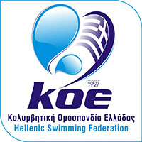

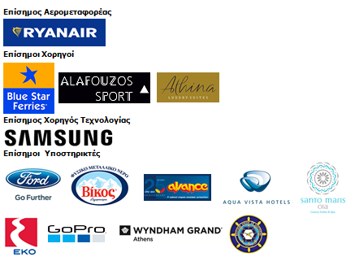
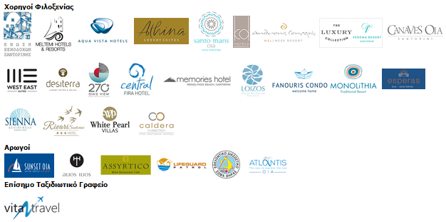

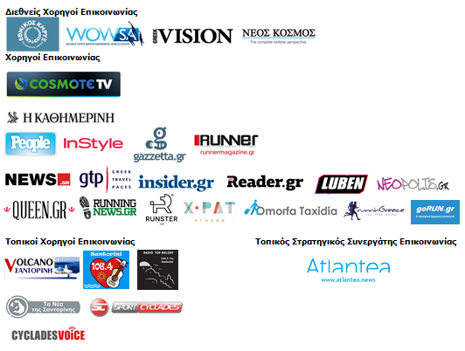

Πληροφορίες για τους συντάκτες:

Press Office Contact:
Τηλ.: +30 210 9343020, fax: +30 210 9316505
e-mail: pr@activemedia.com.gr
Website: www.santorini-experience.com
Facebook Page: https://www.facebook.com/SantoriniExperience
Twitter Account: https://twitter.com/Sant_Experience
YouTube Channel: https://www.youtube.com/channel/UCGconq7q45TYim8qFg71XlA
Instagram Page: https://www.instagram.com/santoriniexperience/

